6月16日动态

**今天你问好了吗？**

今日来园18位小朋友，7位小朋友请假。今天是周五，问好的方式是击掌，让我们来看看是哪些宝宝除了嘴巴打招呼还用行动来问好的吧！

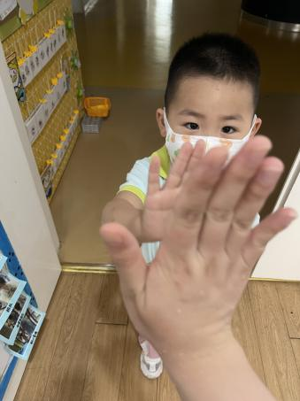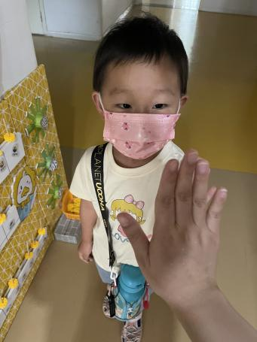

早上好呀，载誉 二柯早上好

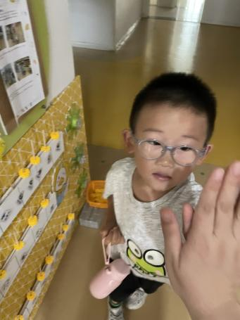

白新奇早上好

**区域游戏篇**

今天孩子们自主选择区域进行游戏，他们玩的可开心啦！

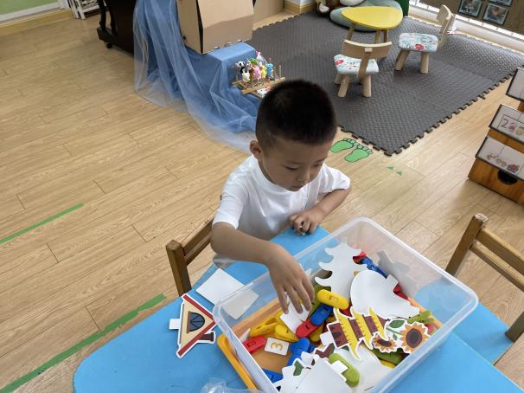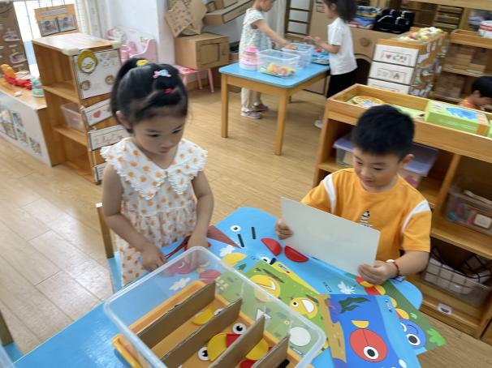

妙妙和恺恺在给小鱼找家啦！ 我要进行匹配啦！

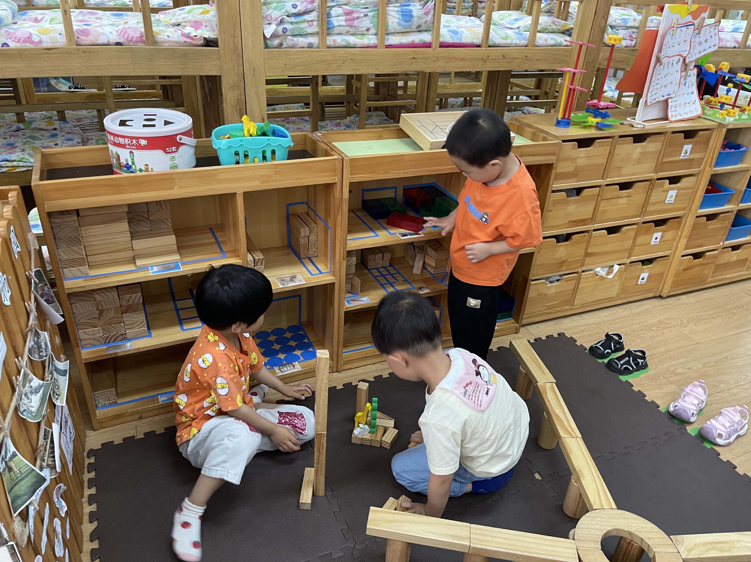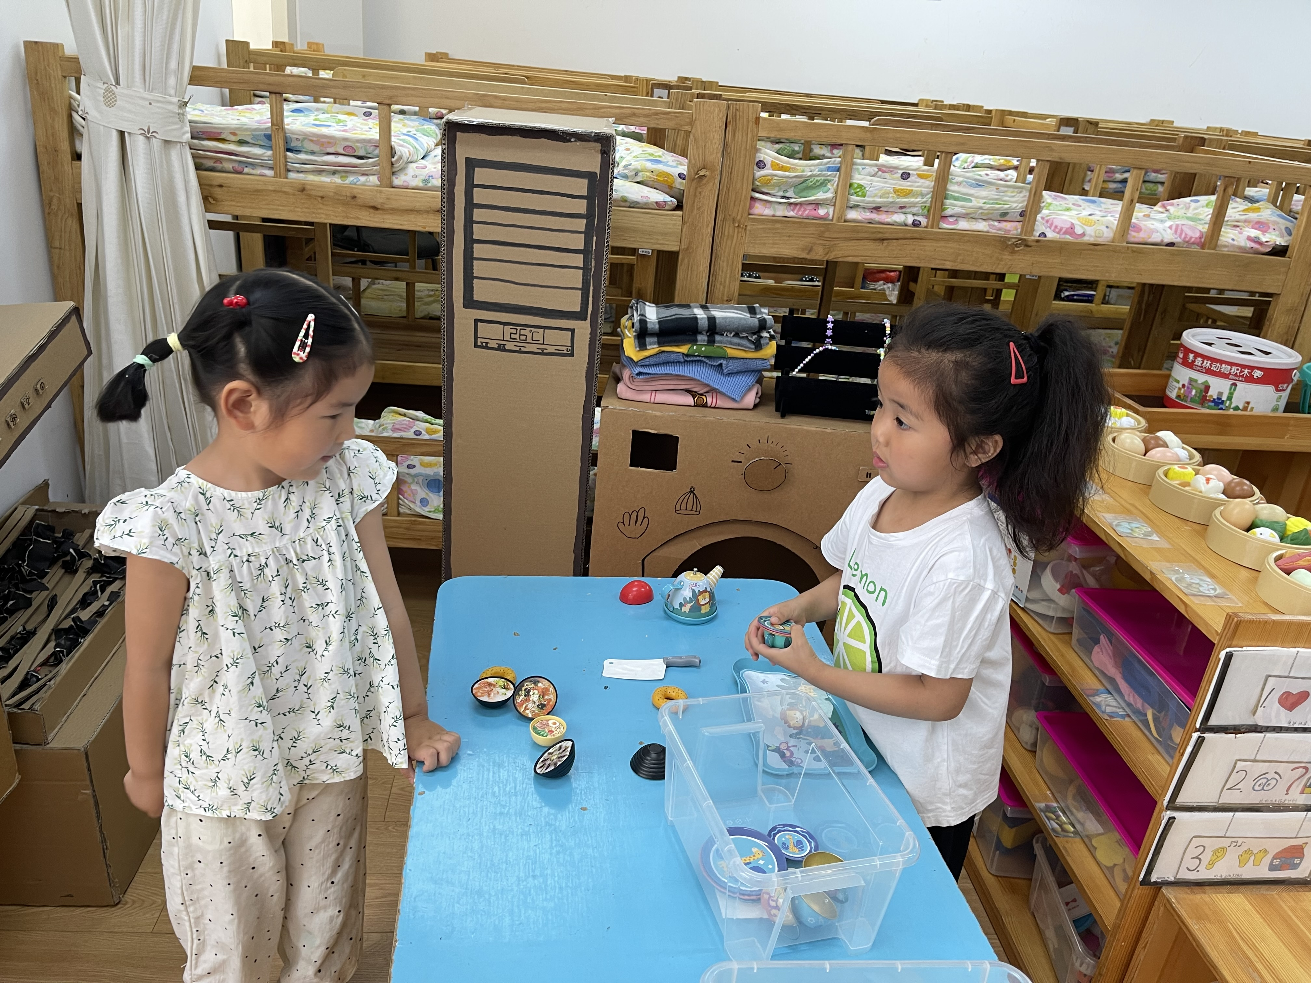

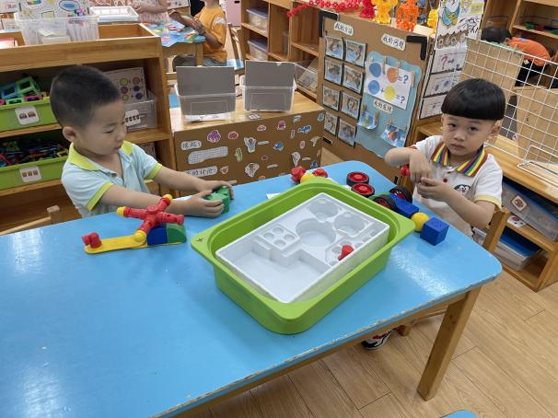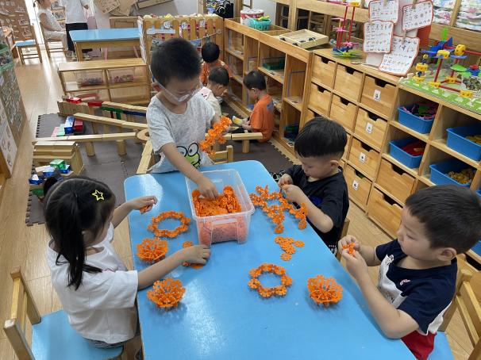妹妹，陈艺茹在烧饭 宁宁，二柯，小杨在建构高架啦！

**户外活动篇**

丁载誉，瑞宝在制作机器人啦！ 白新奇，孙瑞晗，等等，刘政凯在制作小花啦！**户外活动篇**

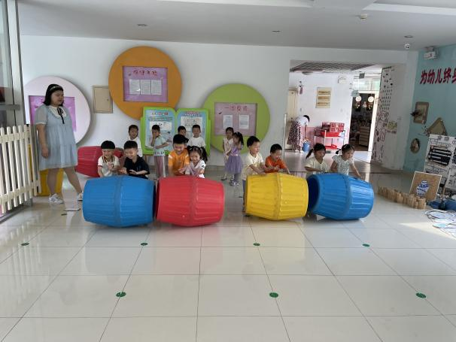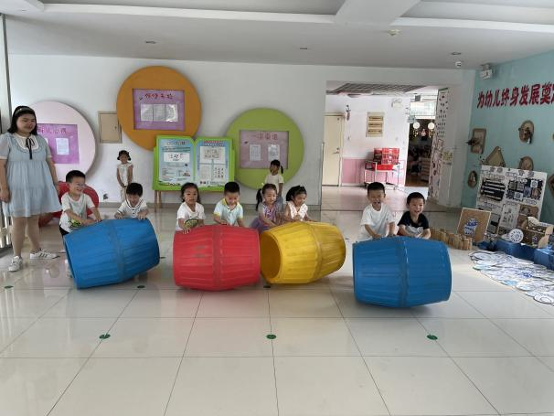

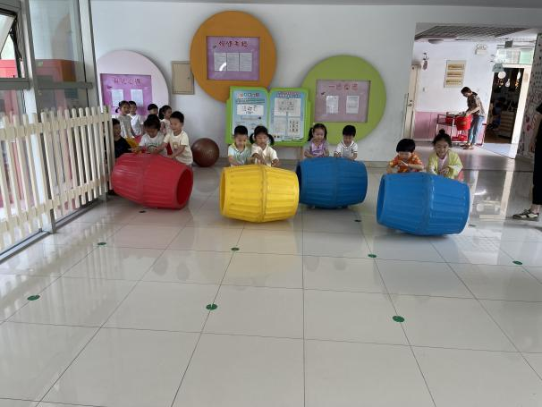

**在今天的游戏中，**王秋逸、易永恒、赵夏冉、白新奇、丁载誉、杨祥瑞、杨言希、沈奕恺、刘政凯、肖妙青、管亦星、陈怡何、陈艺茹、孙瑞晗、朱柯逸、刘倢序、王清钰、董程宁**能够自主游戏，注意活动安全，很棒哦！**

**集体游戏篇**

**美术：《好吃的西瓜》**

西瓜是孩子们生活中常见的水果之一，果实大型，近于球形或椭圆形。外表为浅绿色、上有深绿色斑纹。活动中通过播放课件圆形的西瓜和切片西瓜让幼儿感受西瓜整体及局部的形状和色彩之美，让幼儿进一步感受西瓜局部的形状和色彩之美。

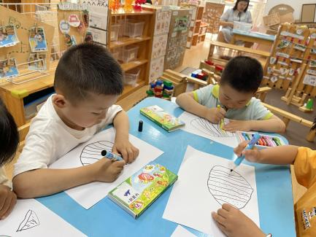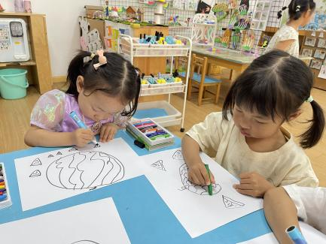

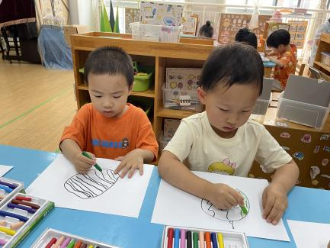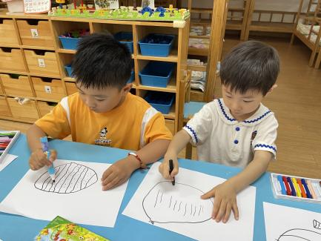

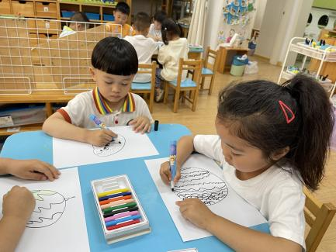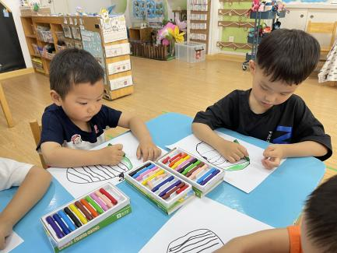

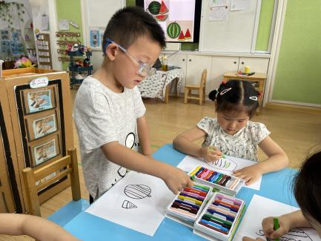

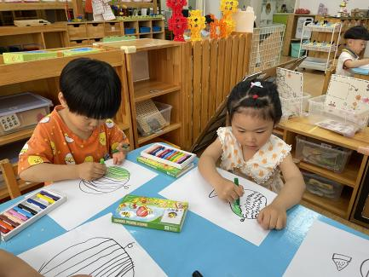

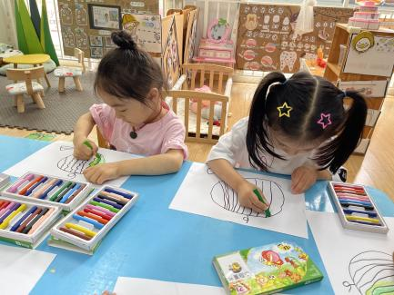

**王秋逸、易永恒、赵夏冉、白新奇、丁载誉、杨祥瑞、杨言希、沈奕恺、刘政凯、肖妙青、管亦星、陈怡何、陈艺茹、孙瑞晗、朱柯逸、刘倢序、王清钰、董程宁**等幼儿能感受西瓜整体及局部的形状和色彩之美，能画出西瓜整体和局部的不同造型，并能表现西瓜颜色的规律。

**生活活动篇**

午饭：虾仁鸡蛋，苋菜豆瓣，苹果，土豆西红柿汤。点心：芝麻夹心面包。

表扬小三班所有的小朋友能够正确使用勺子，自己吃饭，还能把自己掉在桌子上的饭菜捡到餐盘里。

**温馨提示**

最近天气气温回暖，爸爸妈妈要注意给孩子减少衣服哦！一冷一热容易生病，请假在家休息的小朋友要及时照顾好自己的身体，多喝水哦！

1.请各位家长给小朋友的保温杯里放温水哦！

2.请各位将垫背巾在家给孩子垫好，户外出汗，预防感冒。

3.每天检查小朋友的手指甲哦，勤剪指甲防止刮到自己或者他人。

4.正常不开展延时班，准时来接哦。